Vzor tisku na pytle pro infekční odpad

Na jednotlivých pytlích musí být minimálně toto označení (v přibližné celkové velikosti - š. 40 cm, v. 30 cm):

NEBEZPEČNÝ
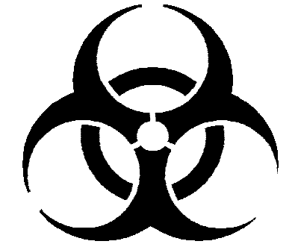

6
6

ODPAD
kat. č.
18 01 03
UN 3291
Odpady, na jejichž sběr a odstraňování
jsou kladeny zvláštní požadavky
Oddělení vzniku odpadu: s ohledem na prevenci infekce

Datum a čas vzniku odpadu: HP 9 Infekční
Datum a čas ukončení odpadu:
Odpovědná osoba:

